D. Ignacio Cano Ortiz
Director – Gerente
Club de Golf Lomas Bosque
Urb. El Bosque
C/ Guadiana, 102
28670 Villaviciosa de Odón (Madrid)

Madrid, 5 de Julio de 2011

Querido Nacho:
De acuerdo con nuestra conversación telefónica de esta mañana en relación a vuestra carta de 26 de mayo de 2011 en la cual, con motivo del LX aniversario de vuestro club, nos solicitáis el albergar y organizar el Campeonato de España Amateur Masculino del 2013, te confirmo que aceptamos vuestra propuesta y estamos encantados de poder colaborar con la celebración de este campeonato en los actos conmemorativos del XL aniversario del club.

De momento no te puedo confirmar la fecha exacta del celebración hasta que tengamos conformados los calendarios Internacionales, pero las fechas en que se suele celebrar es en las dos últimas semana de Mayo.

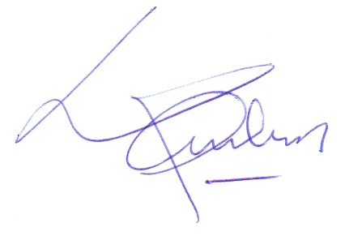
Sin otro particular y agradeciendo vuestro ofrecimiento, aprovecho para enviarte un fuerte abrazo.

Ernesto Fernández de Gamboa
Director Deportivo

C.c .- D. Carlos De Corral , Dtor. Deportivo F.M.G.
D. Ignacio Gervas, Dtor. Técnico R.F.E.G

